# Carga de Hs ETIME sin OVERTIME

* ***Para Sábado y Domingo cargar 1 item:***

“AR-Standby Weekend Primary” de 00:00 hs => 24 hs

# 

* ***De Lunes a Viernes hay que cargar 2 items:***

1. “AR-Standby Weekday Primary” de 00:00 hs => 9 hs

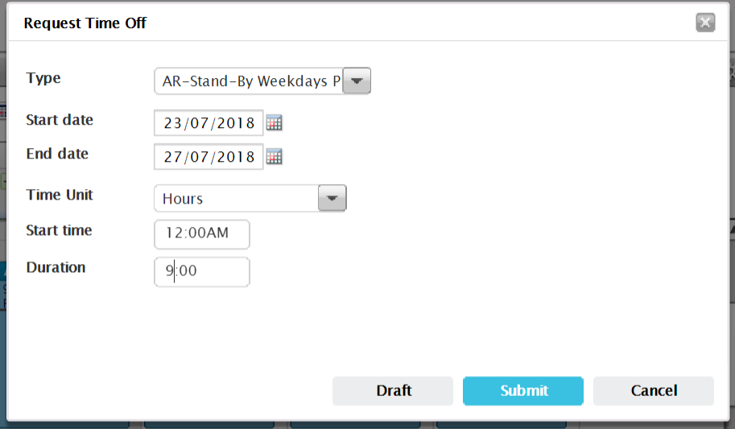

1. “AR-Standby Weekday Primary” de 18:00 hs => 6 hs.

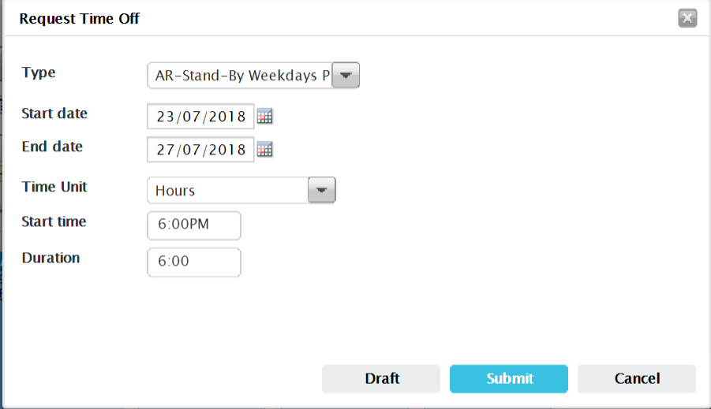

# Carga de Hs en CLAIM sin OWERTIME

1. Duplicar el registro normal de horas y en la columna “S/SB” seleccionar “stand-by”.

Sábados y Domingos = 24 hs

Lunes a Viernes = 15 hs

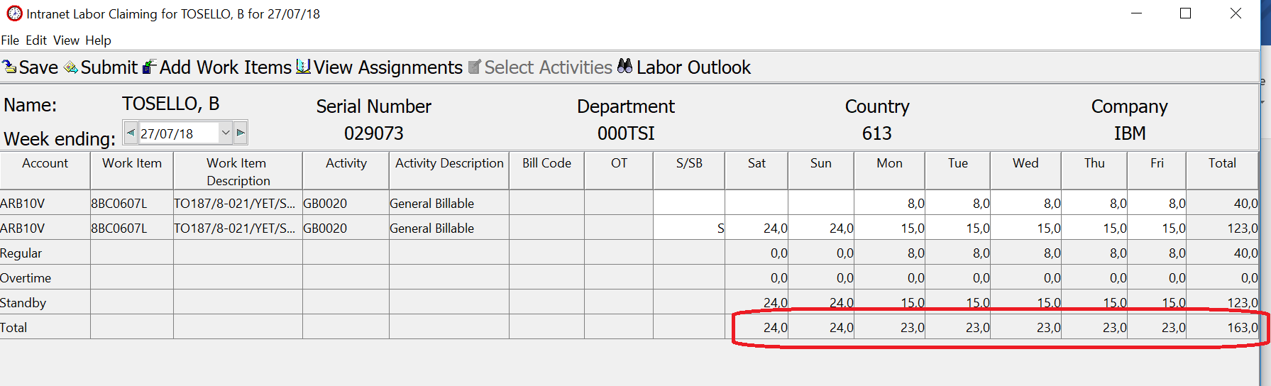

# Carga de Hs en CLAIM con OWERTIME

1. Duplicar el registro normal de horas y en la columna “S/SB” seleccionar “stand-by”.

Sábados y Domingos = 24 hs

Lunes a Viernes = 15 hs

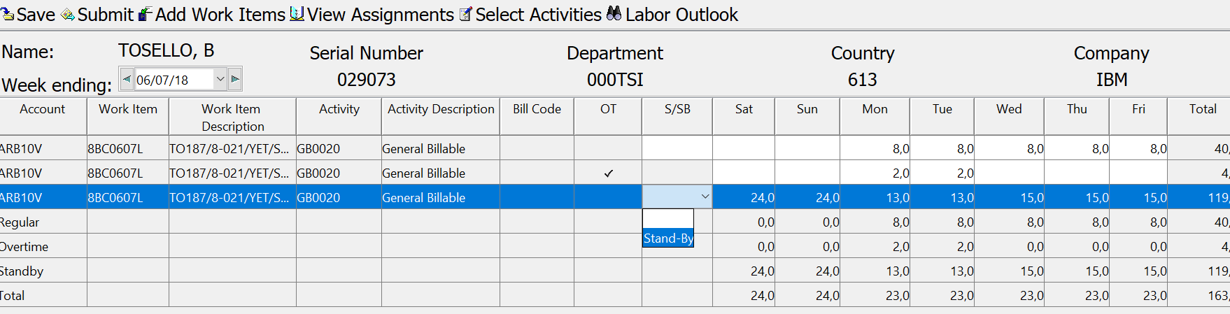

Nota: Si se activa la guardia, se deberá cargar el ítem “Over Time” y de las horas ejecutadas restarle al día de guardia “Stand-By”. Ver imagen.

1. Las horas extras “activas” deberán cargarse con el ítem “Over Time” y luego restar las hs extras en “Stand-By” para que el día tenga un total de 24 hs el finde se semana y 23 hs día de semana.
2. TOTALES:

* Sábados y Domingos = 24 hs
* Lunes a Viernes = 23 hs

# Carga de Hs ETIME con OVERTIME

Dia de la semana: L a V: “AR-CBA-Overtime Request” + “AR-Standby Weekday Primary” = 15h

Ejemplo de ejecución de 2hs extras en dia de semana (18:00 a 20:00)

1. “AR-Standby Weekday Primary” de 00:00 hs => 9 hs



1. “AR-Overtime Request CBA” de 18:00hs => 2 hs

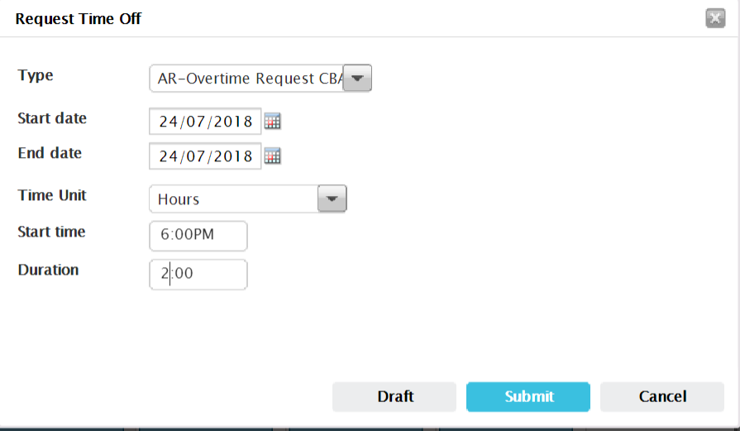

1. “AR-Standby Weekday Primary” de 20:00 hs => 4 hs.

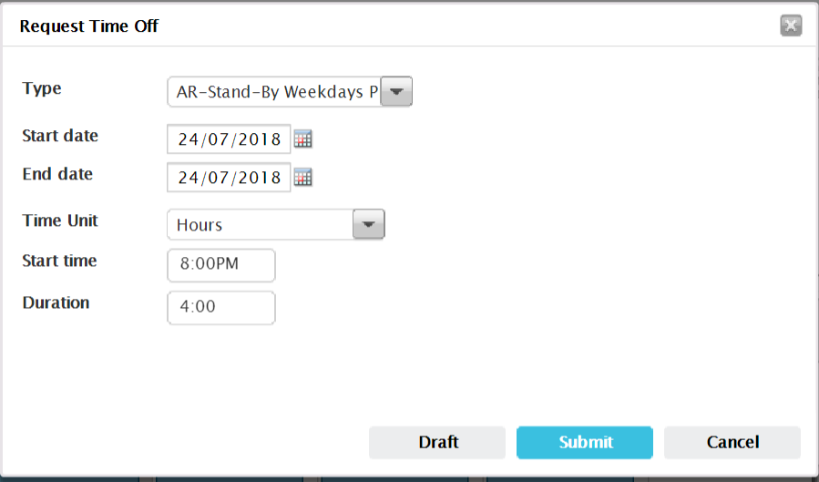

Fin de Semana: S y D: “AR-CBA-Overtime Request” + “AR-Standby Weekend Primary”= 24h

Ejemplo de ejecución de 4hs extras en dia sábado (16:00 a 20:00)

1. Sabado: “AR-Overtime Request CBA” de 16:00hs => 4 hs

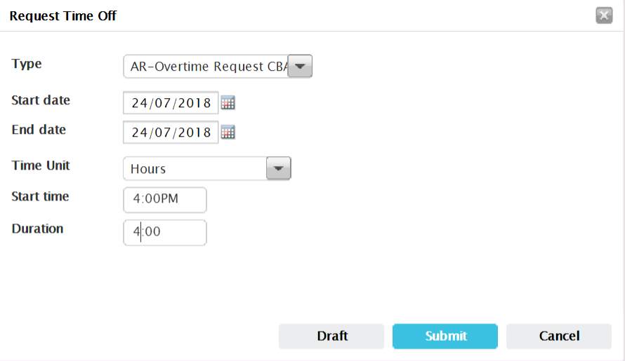

1. Sabado: “AR-Standby Weekend Primary” de 00:00 hs => 20 hs

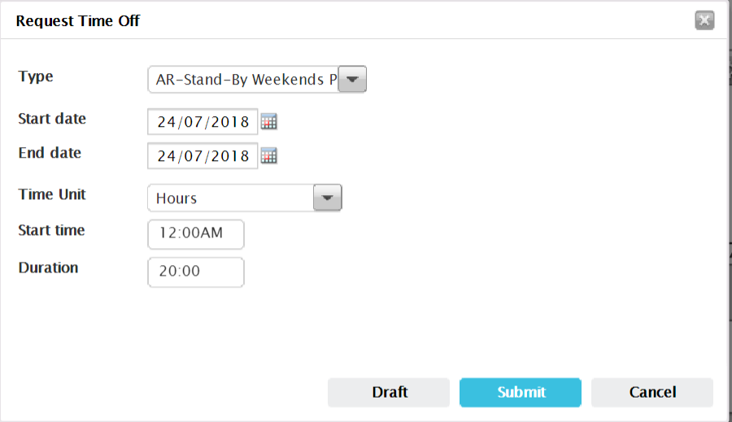

1. Domingo: “AR-Standby Weekend Primary” de 00:00 hs => 24 hs

